UČNA PRIPRAVA NA URO ŠPORTNE VZGOJE
UČNI PREDMET | Športna vzgoja
KRAJ | Mala telovadnica OŠ Koper
DATUM | 10. 12. 2007
URA | 19.45-20.20
RAZRED | 3. razred devetletke / 25 učencev
ŠTUDENTKA | Katarina Tiršek, Elma Ciriković
MENTORICA | Tadeja Volmut, asist.
GLAVNI CILJ URE | - Naučiti učence novo moštveno igro.
TIP URE | - PO VSEBINI: elementarne moštvene igre  - PO FAZI UČNEGA PROCESA: učenje
METODIČNA ENOTA GLAVNEGA DELA URE: | - tek s kinder jajčkom  - tek mimo ovir
POSREDNI CILJI | - razvedrilni:  - gojiti sproščeno obdobje otroštva  - izobraževalni:  - učenje nove elementarne moštvene igre  - vzgojni:  - naučiti se prenesti zmago, poraz ter sodelovanje ter spodbujanje znotraj moštva  - razvijanje funkcionalnih in motoričnih (gibalnih) sposobnosti:  - razvijati zmožnosti za delo v igralni skupini  - zdravstveno – higienski:  - navajati na primerno obleko in obutev pri športni vzgoji
UČNE METODE | demonstracija, metoda igre, podajanje navodil, razlaga
UČNE OBLIKE | individualna, skupinska, frontalna
ORGANIZACIJSKE METODE | Delo z igralno skupino
ORGANIZACIJSKE OBLIKE | Gruča, vrsta
UČNI PRIPOMOČKI IN SREDSTVA | žoga, kinder jajček, rutke, obroči
VIRI IN  LITERATURA | - Pišot, R., Jelovčan, G., Volmut, T.: (2006) Teorija športa z didaktiko športne vzgoje II. (študijska gradiva, zvezek 4). Koper. Pedagoška fakulteta Koper.  - Videmšek, M., Stančevič, B.: (2004) popestrimo športno vzgojo. Ljubljana. Fakulteta za šport Ljubljana

POTEK UČNE URE

- UVODNO PRIPRAVLJALNI DEL:
    - ELEMENTARNA IGRA
ČAS: 5 min
INDIJANCI

Otroci so indjanci, ki zasledujejo kavboje (namišljene osebe). Učitelj, ki je opazovalec kavbojev in indijancev (učencev), govori kaj delajo kavboji. Če dvigne roko z odprto dlanjo proti njim, to pomeni STOP (kavboji opazujejo, ali jih kdo zasleduje, zato se morajo indijanci uleči na tla, da jih kavboji ne vidijo). Če učitelj zamahuje z roko gor in dol to pomeni PAZI (indijanci lahko zasledujejo kavboje le s plazenjem po tleh). Če jim z roko daje znak za naprej, to pomeni TECI ZELO HITRO (kavboji so že daleč pred njimi in jih morajo ujeti). Če začne učitelj poskakovati, to pomen SKAČI (kavboje zasledujejo po vodi in skačejo iz kamna na kamen). Učitelj lahko ukaze različno kombinira in ponavlja.

- SKLOP GIMNASTIČNIH VAJ
ČAS: 6 min
PONOVITVE: 8-krat

Roke držimo v bokih, glavo nagibamo naprej
in nazaj (pogledamo noge, pogledamo nebo). (R)

Glavo nagibamo nad eno in drugo ramo
oponašamo tiktakanje ure). (R)

Kroženje obeh rok istočasno, naprej in nazaj
. (R)

Noge postavimo v razkorak, delamo odklone
v desno in levo.(R)

Kroženje z boki, najprej v eno in nato še v
drugo stran. (R)

Naredimo izpadni korak naprej, prednjo nogo
pokrčimo, druga noga ostane ravna. Nogi zamenjamo. (R)

Dvig v polsed in spust v leže na hrbtu skrčeno.(K)

Uležemo se na trebuh, noge in roke so stegnjene,
dvigujemo roke in trup ob tem pazimo, da imamo
noge na tleh, pogled pa je usmerjen navzgor. (K)

Sonožni (‘žabji’) poskoki. (K)

»Stresemo« mišice. (S)

- GLAVNI DEL URE:
ČAS: 20 min
- KITAJSKI NOGOMET

Otroke razdelimo v dve skupini. Določimo napadalno skupino, ki ima žogo in se postavi na sredino igrišča. Bistvo igre je spraviti žogo preko obrambe nasprotnika do stene. Obramba se drži za roke. Žogo lahko branijo le z nogami. Napadalna skupina dobi točko, če se žoga zaleti v steno ali če se obramba spusti. če se žoga zaleti v steno višje od kolen obrambe, se točka ne šteje. Napadalci si lahko žogo podajajo le z nogo , in sicer tako, da se kotali po tleh. Če obramba pride do žoge, prevzame vlogo napadalca.

- TOUCHDOWN

Otroke razdelimo v dve skupini, ki se postavita ena nasproti drugi, za določenimi črtami. Vsaka skupina določi enega, ki bo imel riževo vrečko. Njegova naloga je priti kar najbolj spretno in hitro na nasprotnikovo stran v 20ih sekundah, ter položiti kinder jajček v obroč. Drugi otroci v skupini nasprotnike ovirajo, da težje pridejo do njega.

SNOVNA PRIPRAVA:
Elementarne igre so tiste igre, ki vključujejo elementarne oblike človekovega gibanja - motorike (hojo, tek, lazenja, skoke, plezanja, mete itd...), in v katerih imamo možnost prilagajanja pravil trenutni situaciji ter potrebam. V športni vzgoji predstavljajo najpomembnejše sredstvo, s pomočjo katerega lahko vadeči igraje in sproščeno razvijajo svoje motorične sposobnosti (moč, hitrost, koordinacijo, preciznost, ravnotežje) in se seznanjajo z različnimi motoričnimi informacijami (elementi tehnike in taktike različnih športov, posamična gibanja ipd...), kar predstavlja dobro osnovo za njihov telesni razvoj. Elementarne igre so tudi pomembno sredstvo vzgoje in socializacije vadečih, saj lahko z njihovo pomočjo pomagamo posamezniku pri vključevanju v družbo ter pri usmerjanju njegovega čustvovanja in obnašanja v različnih okoliščinah.
Moštvene igre, so igre, kjer nastopata dve moštvi (lahko jih je več) ,uspeh moštva pa je odvisen bolj od interakcij (povezanosti) njegovih članov. So elementarne igralne oblike, s katerimi skušamo razvijati kolektivnim duh vadečim s tem, da preusmerjamo njihov individualizem in egoizem v razumevanje ter izpolnjevanje nalog, ki imajo za cilj uspeh moštva kot celota.

METODIČNA PRIPRAVA:
Učenci se s preštevanjem na 1., 2. razdelijo v dve skupini po sedem učencev. Vsak učenec v skupini dobi trak, ki si ga zaveže okoli roke. Skupini sta ločeni po barvi trakov, tako, da si učenci lažje zapomnijo kdo je v katerem moštvu. Pred vsako igro učencem razloživa pravila.

1. IGRICA- Otroke razdelimo v dve skupini. Določimo napadalno skupino, ki ima žogo in se postavi na sredino igrišča. Bistvo igre je spraviti žogo preko obrambe nasprotnika do stene. Obramba se drži za roke. Žogo lahko branijo le z nogami. Napadalna skupina dobi točko, če se žoga zaleti v steno ali če se obramba spusti. če se žoga zaleti v steno višje od kolen obrambe, se točka ne šteje. Napadalci si lahko žogo podajajo le z nogo , in sicer tako, da se kotali po tleh. Če obramba pride do žoge, prevzame vlogo napadalca.

2. IGRICA - Otroke razdelimo v dve skupini, ki se postavita ena nasproti drugi, za določenimi črtami. Vsaka skupina določi enega, ki bo imel riževo vrečko. Njegova naloga je priti kar najbolj spretno in hitro na nasprotnikovo stran v 20ih sekundah, ter položiti kinder jajček v obroč. Drugi otroci v skupini nasprotnike ovirajo, da težje pridejo do njega

KOLIČINSKA PRIPRAVA:
Učenci se prvo igrico igrajo 8-10 minut in če ostane še kaj časa izvedemo še drugo igrico, in sicer igrico Touchdown.

ORGANIZACIJSKA PRIPRAVA:
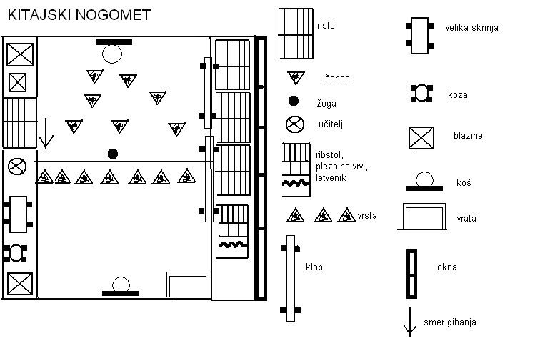

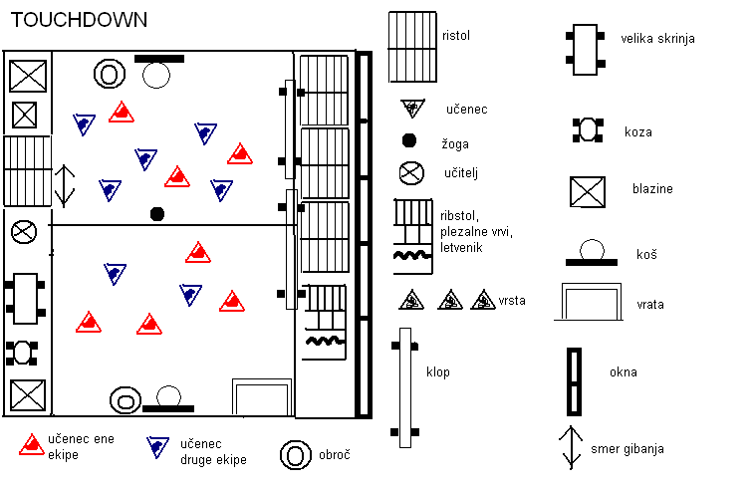

POSPRAVLJANJE ORODJA
ČAS: 1 min
Z učenci skupaj pospravimo orodje, ki smo ga rabili med uro.

- ZAKLJUČNI DEL URE:
ČAS: 3 min
DOMOV
Po prostoru razporedimo obroče (en ali več obročev manj, kot je učencev). Učenci se gibajo za učiteljem v koloni. Kolona vijuga po omejenem prostoru v telovadnici. Učenci sledijo gibom učitelja. Ko učitelj zakliče DOMOV, stečejo učenci proti obročem. Vsak skuša zasesti enega. Toda, ker je krogov manj kot igralcev, ostane nekaj učencev brez obroča. Tisti, ki so ostali brez obroča se lepo usedejo na klop in zaključijo igrico.

